
顺着血迹，发现了血袋…
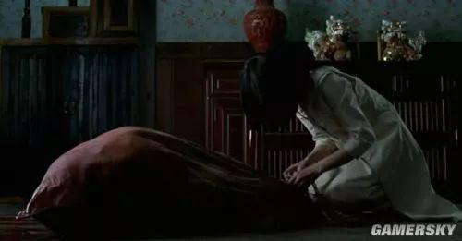
秀莲第一个反应，居然是认为里面装的是自己的妹妹红莲，疯狂的想要解开绳子…（因为现实里妹妹死了，而且和继母有关，所以潜意识的认为，这里遇害的就一定是妹妹红
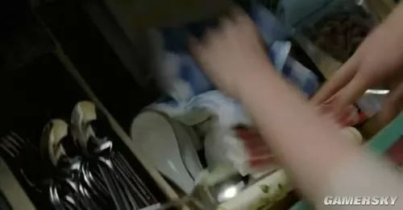
却解不开…于是去找锋利的东西想要解开绳子。）
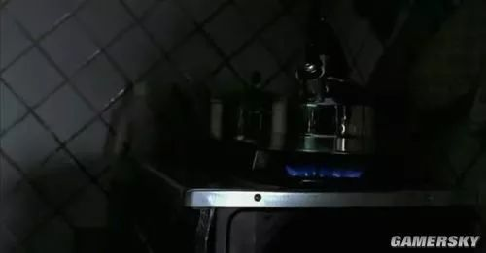
水烧开了，在鸣叫（我认为这里应该是‘继母’烧的水，此时的秀莲快速翻找着，怕‘继母’听到水壶的叫声出来
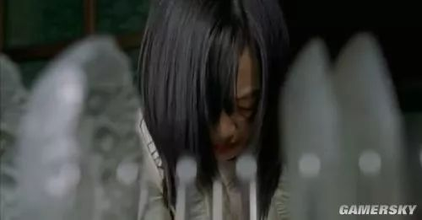
无暇顾及，低头继续找…
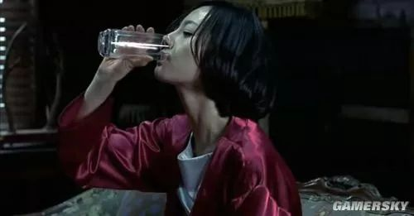
镜头一转，‘继母’在喝水（这里我认为是导演为了突出剧情的紧张感，所以放到了‘继母’，很多人都在这里怕继母听到水壶声而出来）
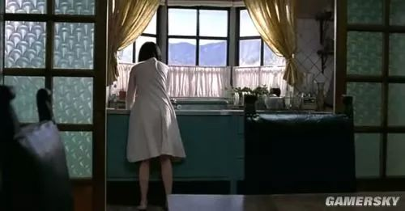
拼命找。。

突然镜头切换，秀莲脑子闪出自己正在吃药的画面。。。(似曾相识的画面吧，是女猪脚经历过的事)
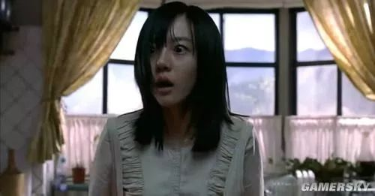
对自己脑中浮现出的画面，感到不可思议

镜头再一次转，脑子浮现出自己正在用力打一样东西（是不是觉得这画面又似曾相识?!呵呵，只要把秀莲的脸想成继母的脸，就明白了，说清楚点，就是她精神分裂装扮继母时所作的行为）

镜头一转，秀莲摇摇头，低下想让自己清醒…（这里的她应该已经精神崩溃，大脑混乱了）

回过神，却发现刚刚带血的麻袋不见了…

再次寻着血迹，来到妹妹红莲房间的衣橱（又来衣橱了。。。。心结啊，祸原啊）

打开门，发现血袋染红的麻袋在这里，刚想要解开，发现‘继母’就在身后
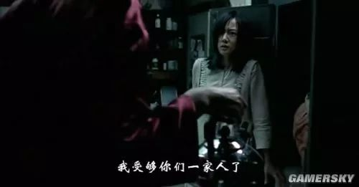
‘继母’拿着滚烫的水壶（秀莲病发的厉害，‘继母’也就越来越恶了）
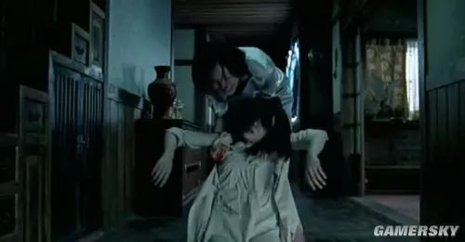
开始搏斗。结果秀莲输了，‘继母’拖着秀莲
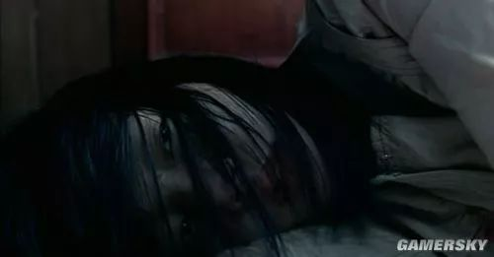
‘继母’把秀莲往地上一放，镜头一换，秀莲慢慢从昏迷中醒来
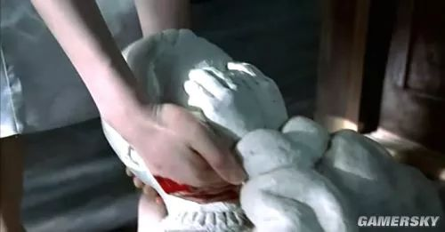
无力的看到‘继母’拿起石像，准备袭击秀莲
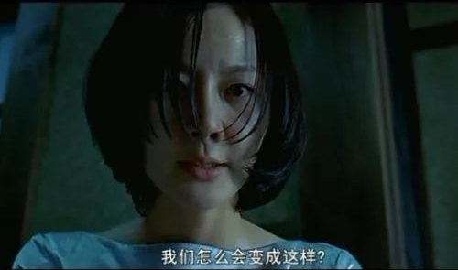
‘继母’突然停下，对秀莲说起话来（注意她们的对话，这里的对话有暗喻的意思，‘继母’所说我们怎么会变成这样，应该理解为我怎么会变成这样）
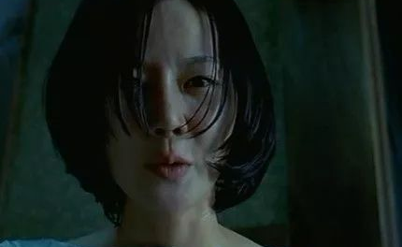
‘继母’的人格（也可以说是内心）说到你还不明白吗？（这里表示女猪脚潜意识已经有些意识到那件事，那件事就是妹妹死时发生的事，女猪脚秀莲这人格还是不愿意想起）

